

Министерство образования и молодежной политики Свердловской области

ГАПОУ СО «Екатеринбургский колледж транспортного строительства»

Отчёт по учебной практике

УП 01.01

Выполнил: Форрат Лия Константиновна

Группа: ПР-21

Преподаватель: Ватолина Т.А.

2024

Содержание

**1. Тема “Текстовые файлы” 2-5**

**2. Тема “Разработка тестирующей программы” 6-13**

**3. Тема “Разработка игры парные картинки” 14-22**

**4. Тема “Пятнашки” 23-30**

**5. Тема “Разработка документации” 31-37**

**6. Тема “Индивидуальное задание” 38-46**

**“Текстовые файлы”-Практика 2.2**

**Постановка задачи:**

**Задача :** ~~все строки, за исключением последней содержали равное количество слов~~

**~~Входные:~~**

**~~string f-имя файла~~**

**~~int c-количество желаемых для вывода слов~~**

**Выходные:**

строки текста из файла(string)

**Сообщения:**

-"введите имя файла"

-"такого файла не существует!"

-"исходный файл: "

-"сколько слов в строке вы хотите вывести?"

-"измененный файл: "

**Схема алгоритма:**

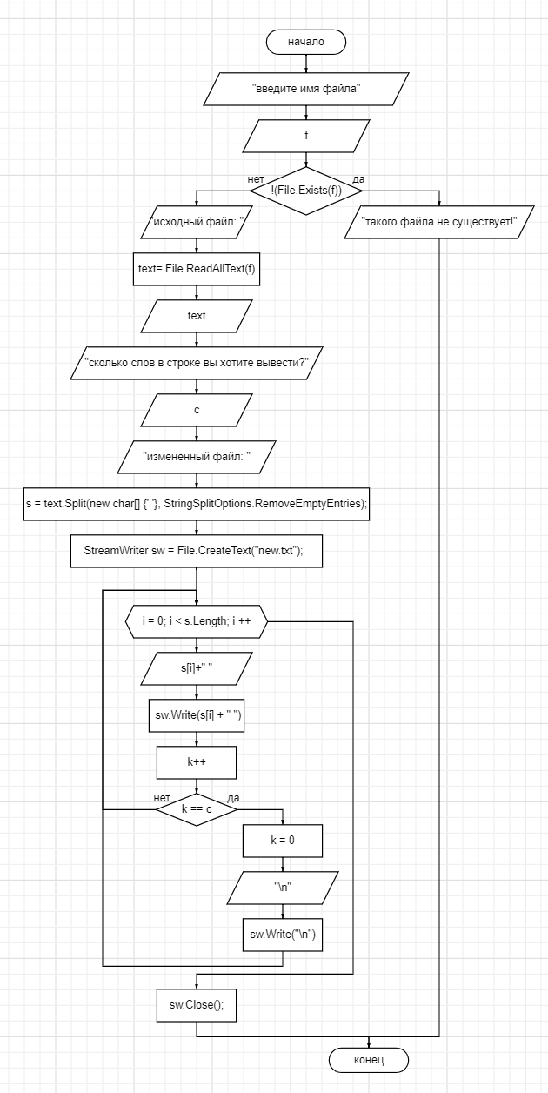

**Код программы:**

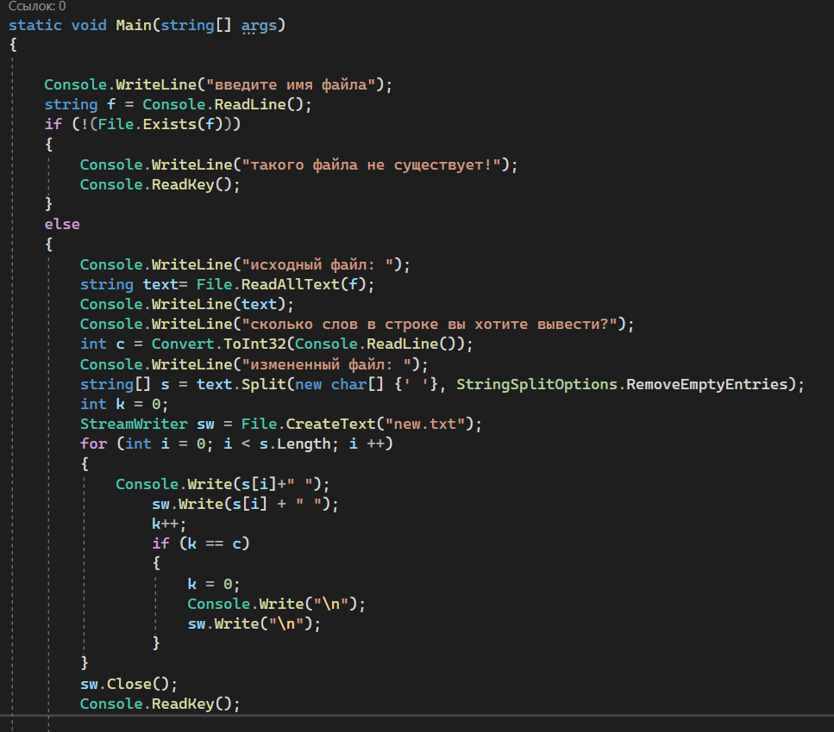

1 файл:

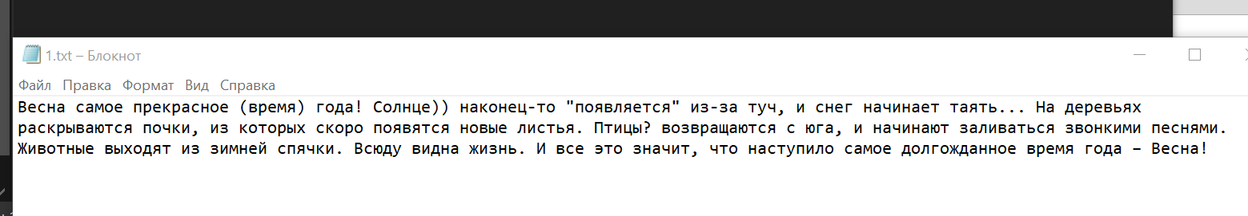

**Результаты:**

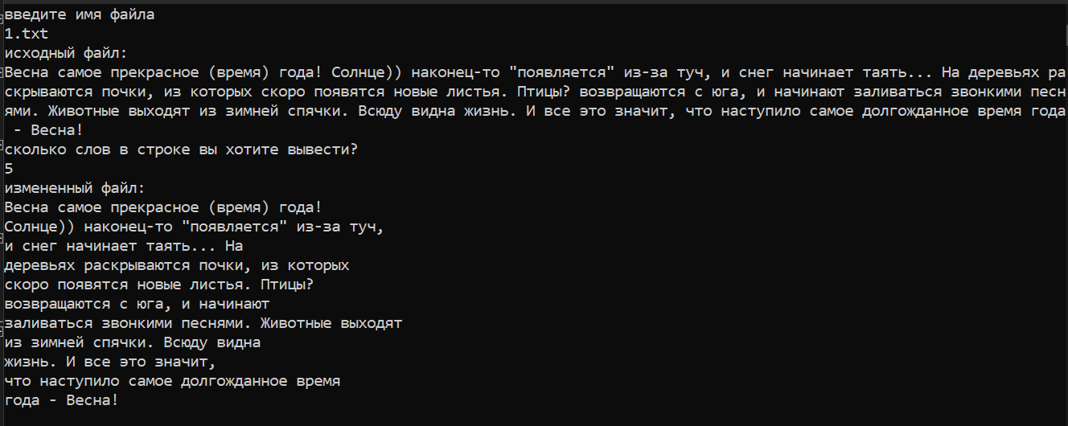

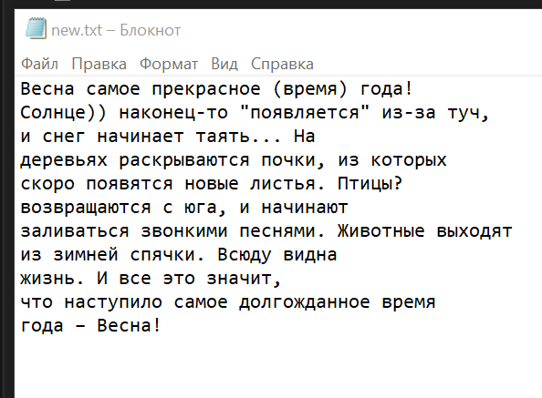

**“Разработка тестирующей программы”- Практика 3, 4, 5, 6**

**Form1:**

**~~Входные:~~**

**~~string [,] qu-~~**~~массив вопросов, заполняемый информацией из текстового файла “vv.txt”~~

**~~Выходные:~~** ~~сообщение в MessageBox с результатом прохождения теста.~~

**~~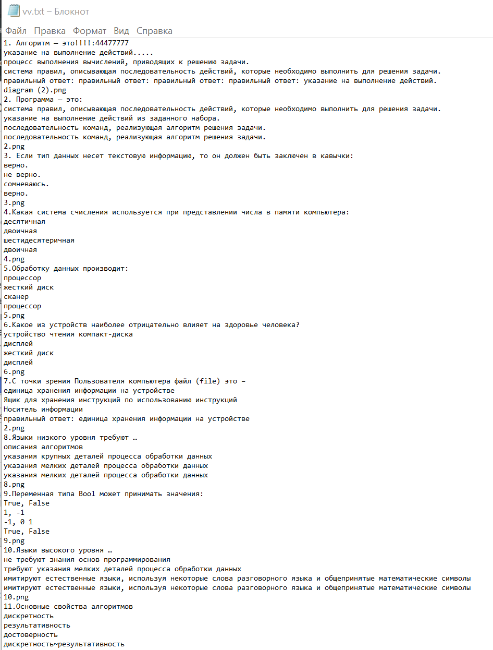~~**

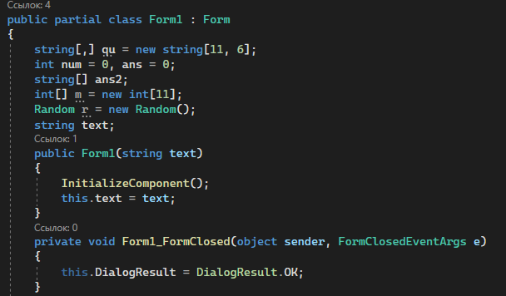**Листинг программы:**

# 

# В вопросах, где только один правильный вариант ответа используется radioButton, для множественного выбора - checkBox.

# После нажатия пользователем (учеником) кнопки ответить, появляется следующий вопрос.

# 

# 

**Интерфейс:**

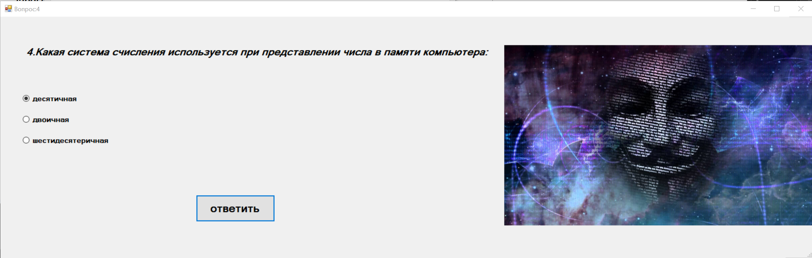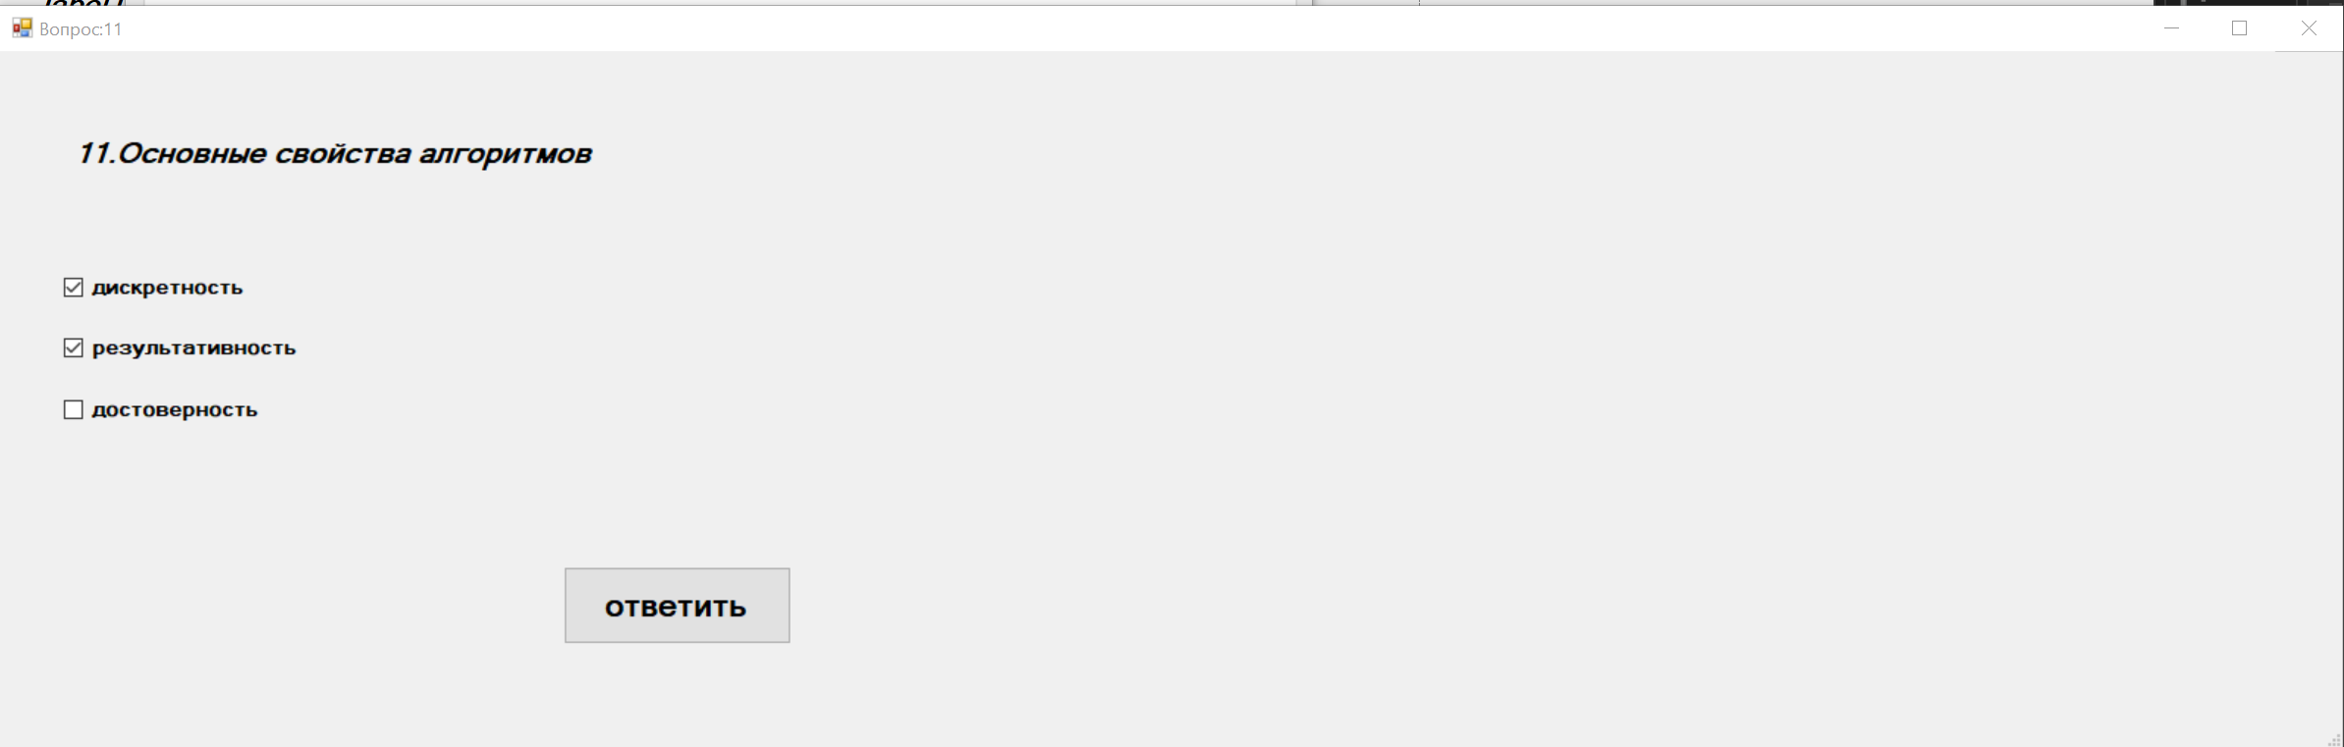

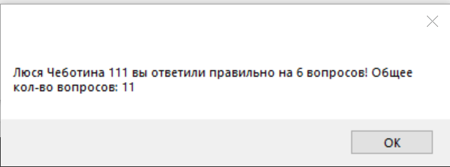

**Form1:**

**~~Входные:~~**

**~~string [,] questions-~~**~~массив вопросов, заполняемый информацией из текстового файла “vv.txt”~~

**~~Выходные:~~** ~~результаты прохождения теста записываются в текстовый файл “rez.txt”~~

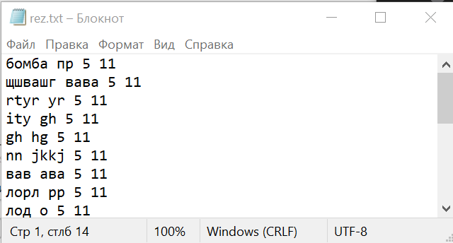

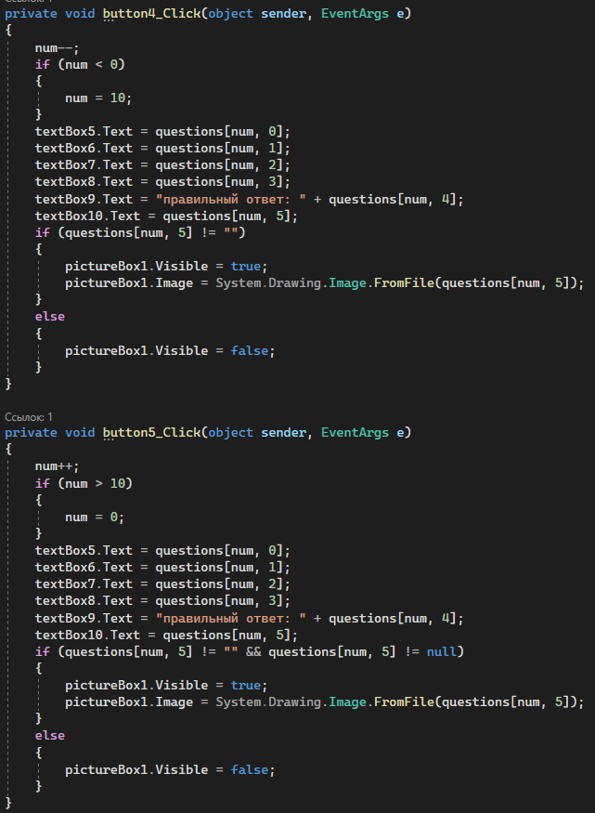**Листинг программы:**

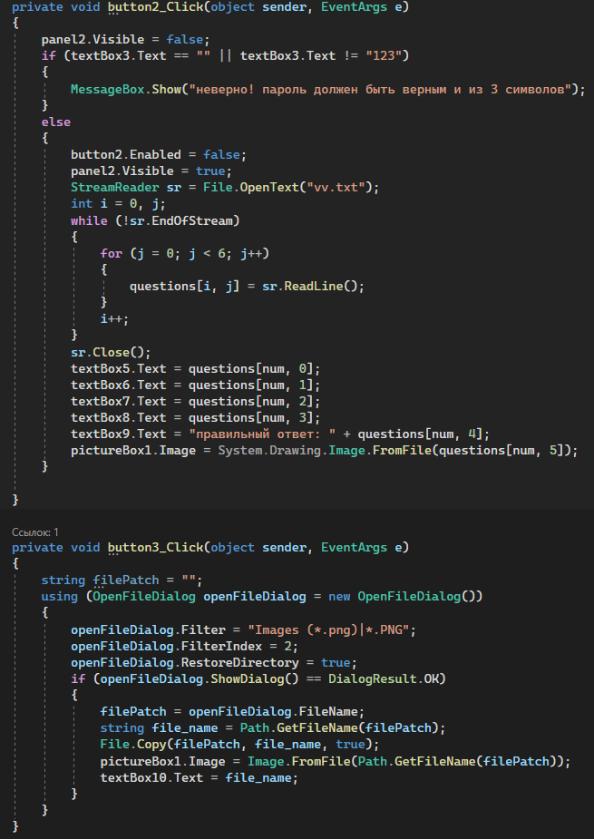

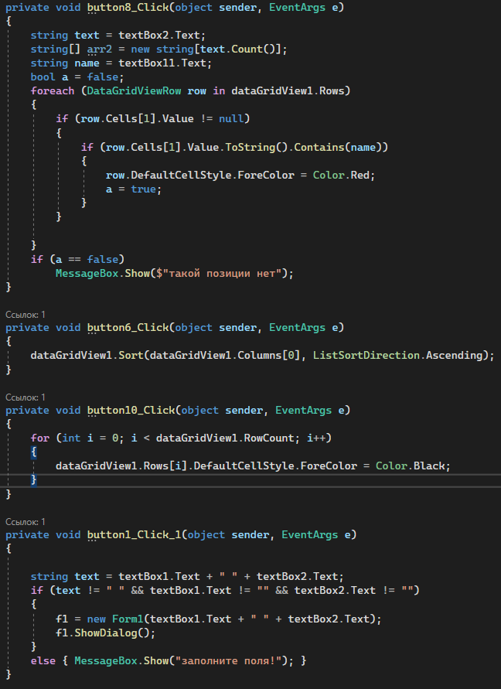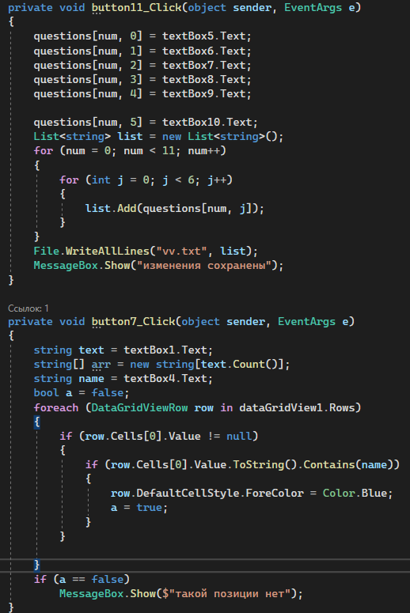

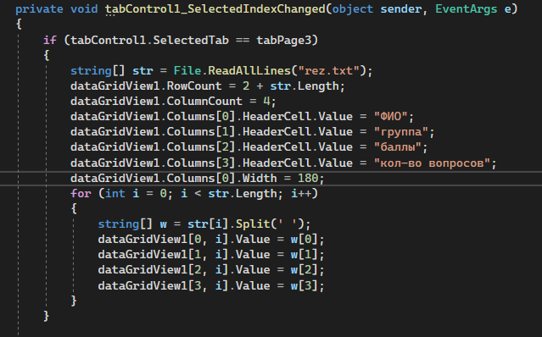

**Интерфейс:**

Здесь происходит регистрация:

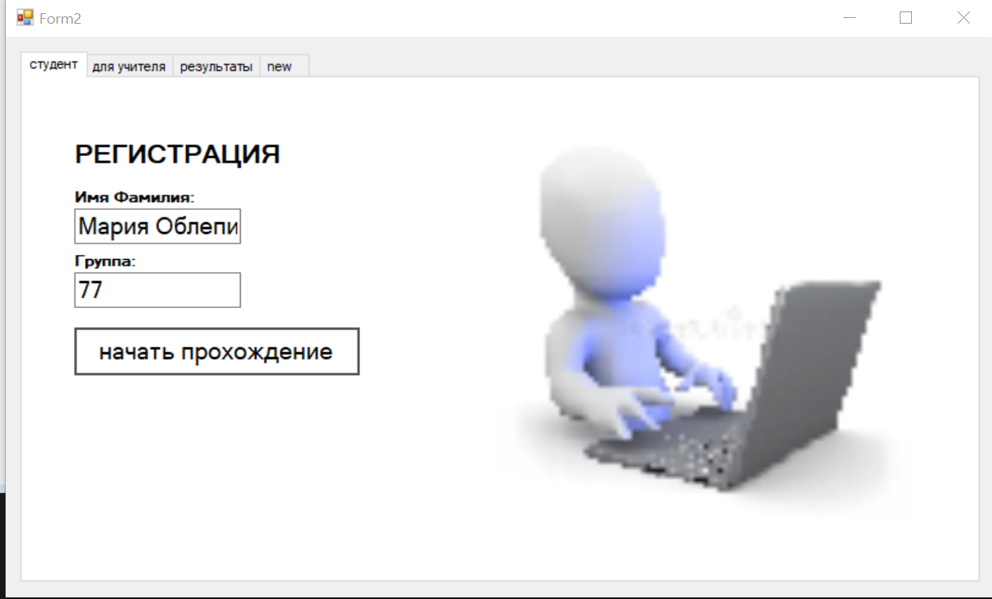При правильном вводе пароля на вкладке “для учителя”, можно получить доступ к редактированию вопросов, ответов и картинок к ним:

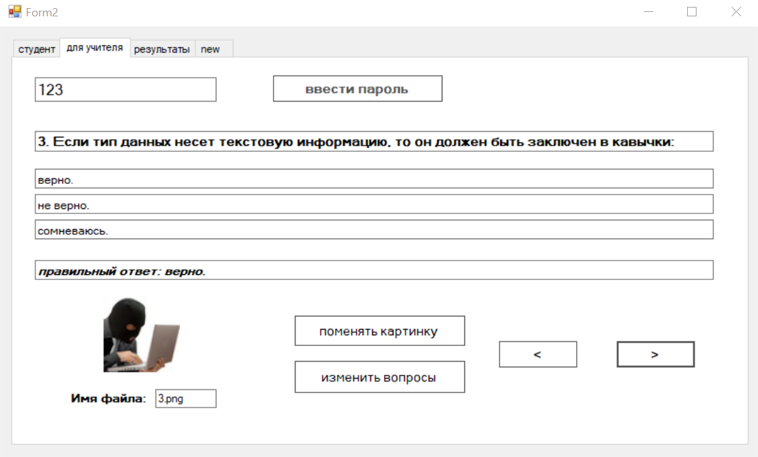

На вкладке “результаты” можно увидеть всех, кто проходил этот тест и их результаты (информация в dataGridView выводится из файла “rez.txt”). Тут же можно найти студента по его фамилии или группе:

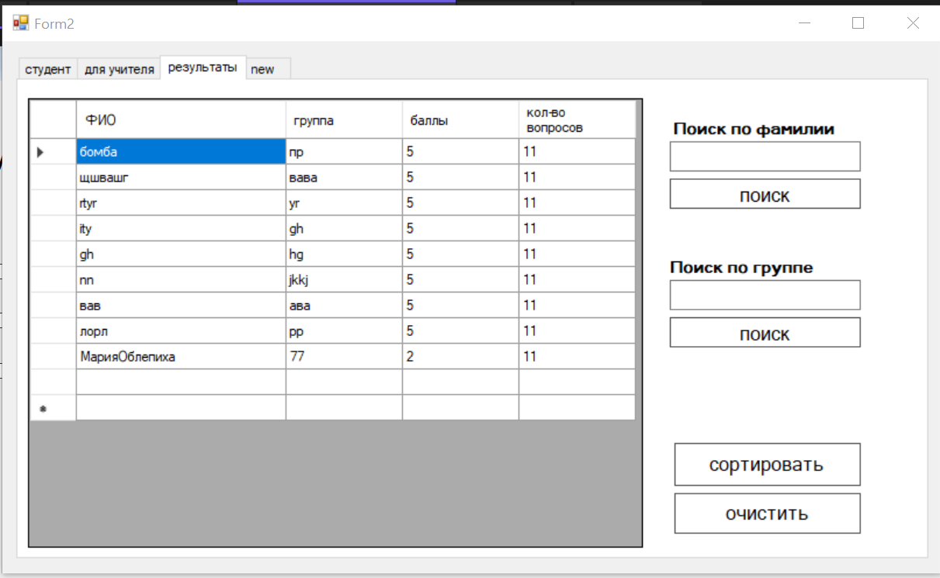

Последняя вкладка отвечает за добавление новых вопросов в тест:

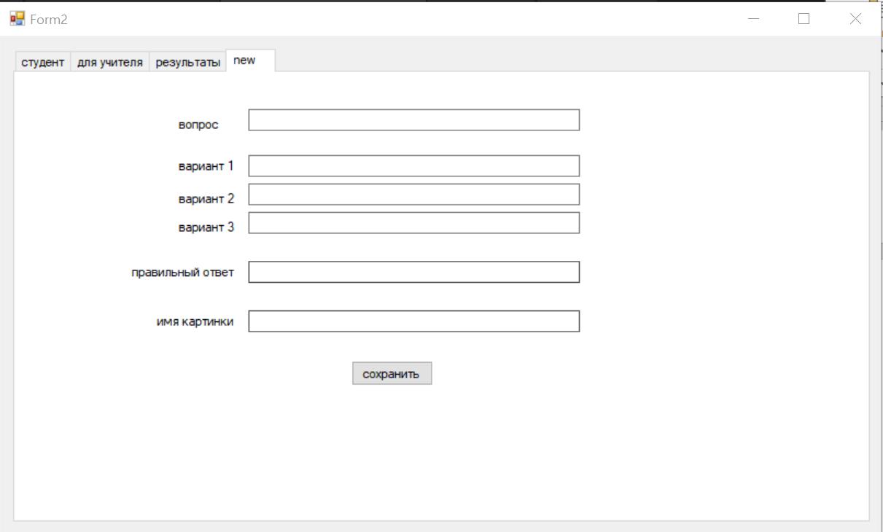

**“Разработка игры парные картинки” - Практика 7**

**Form1:**

**Листинг программы:**

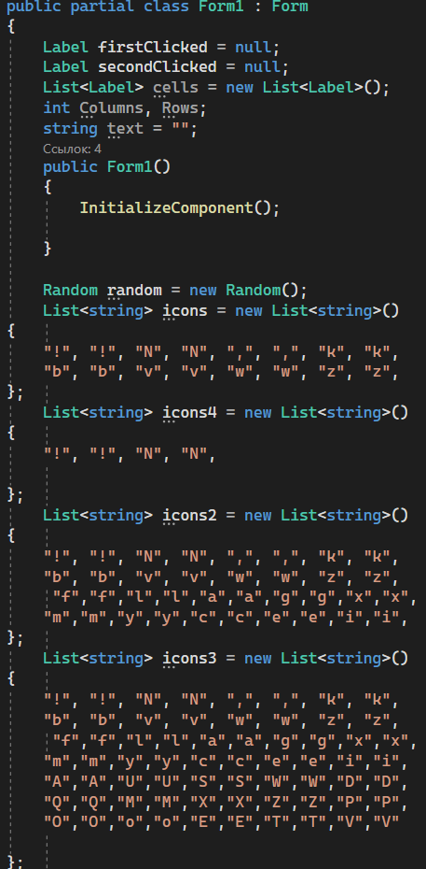

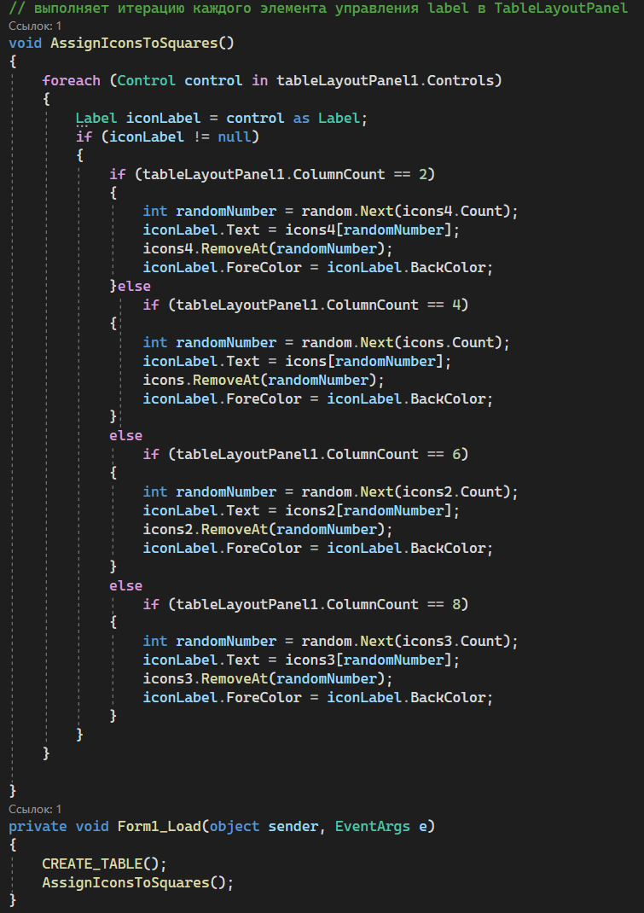

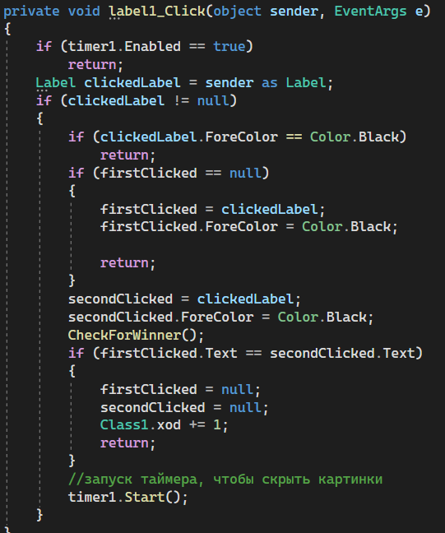

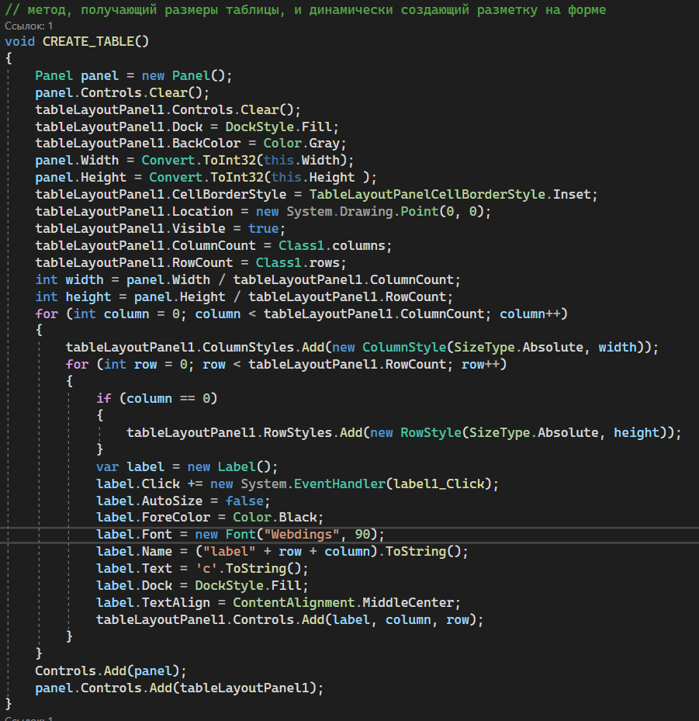

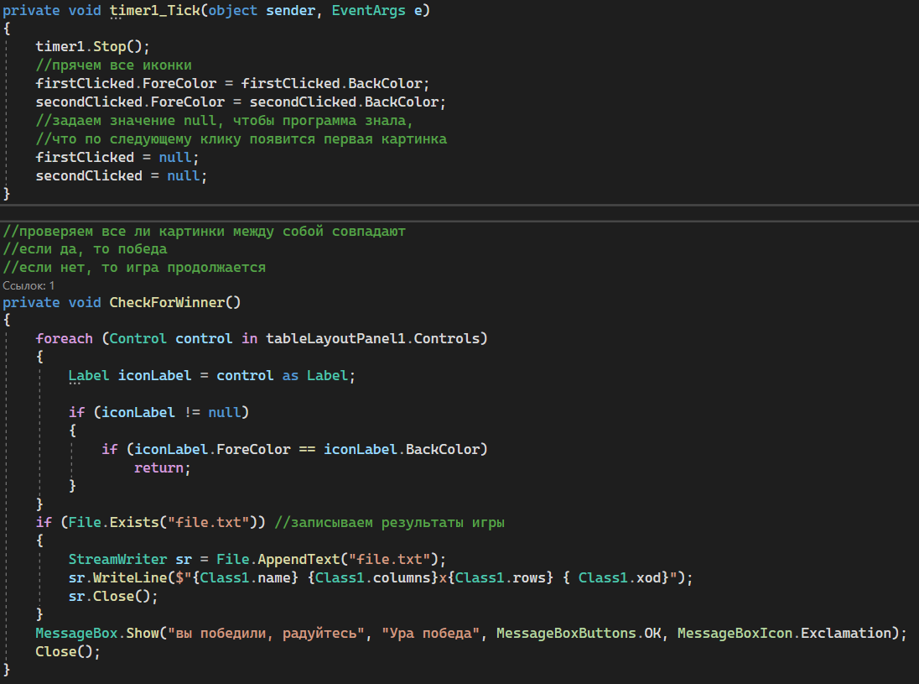

**Интерфейс:**

~~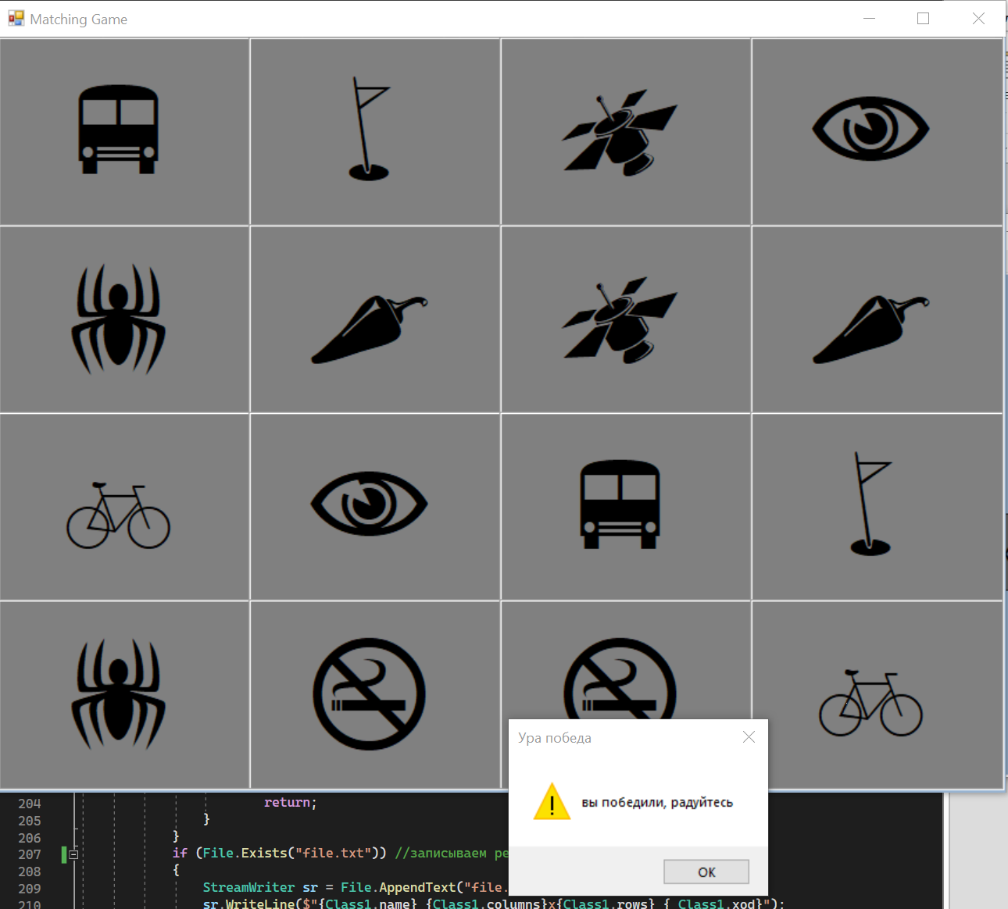~~

**Form2:**

**~~Входные:~~**

**~~string name-~~**~~имя пользователя~~

**~~file.txt-~~**~~файл с результатами игры~~

**Листинг программы:**

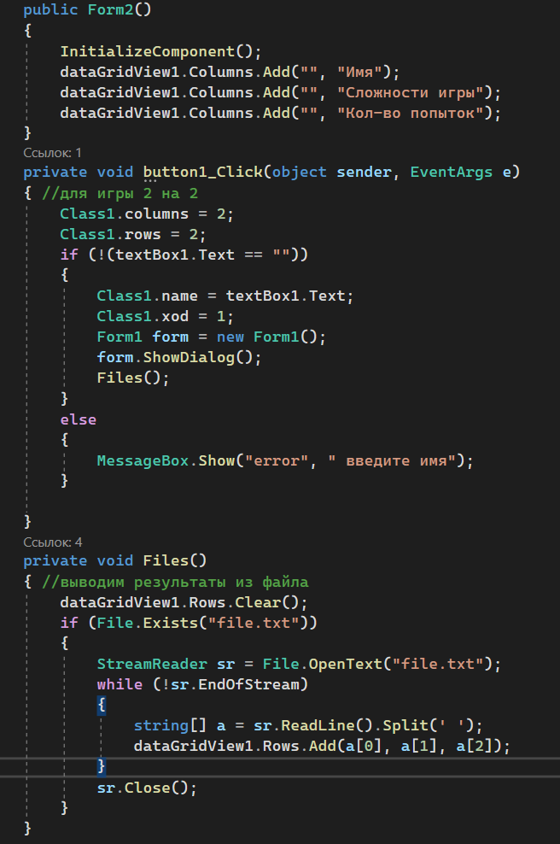

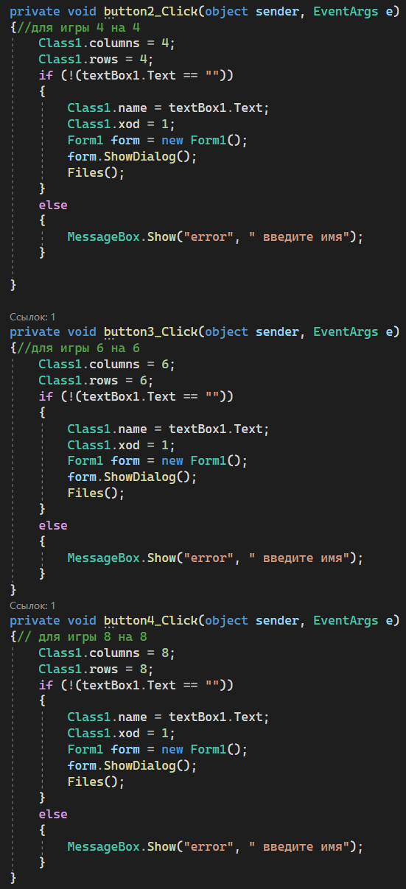

**Интерфейс:**

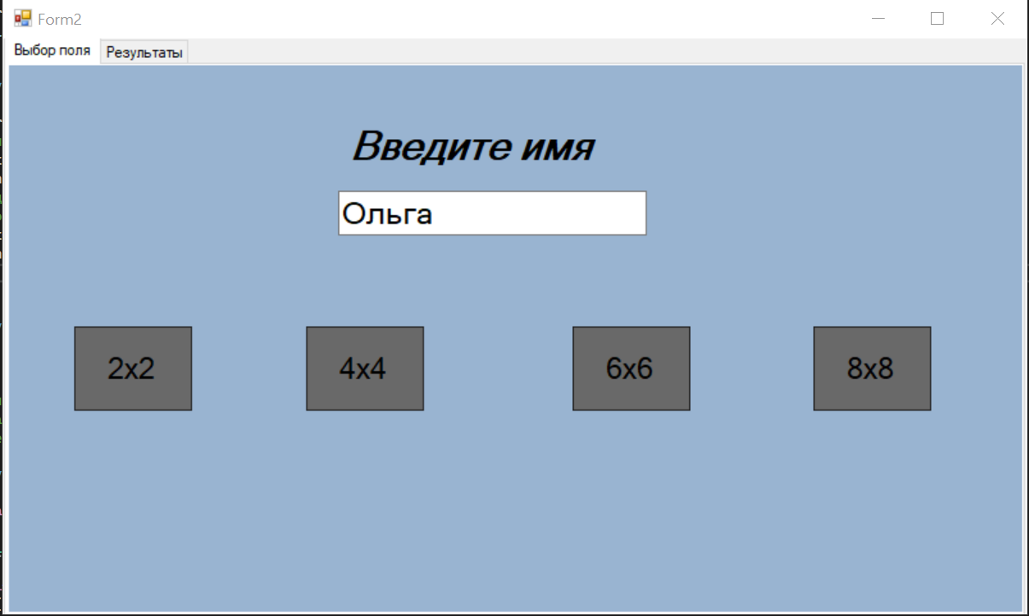

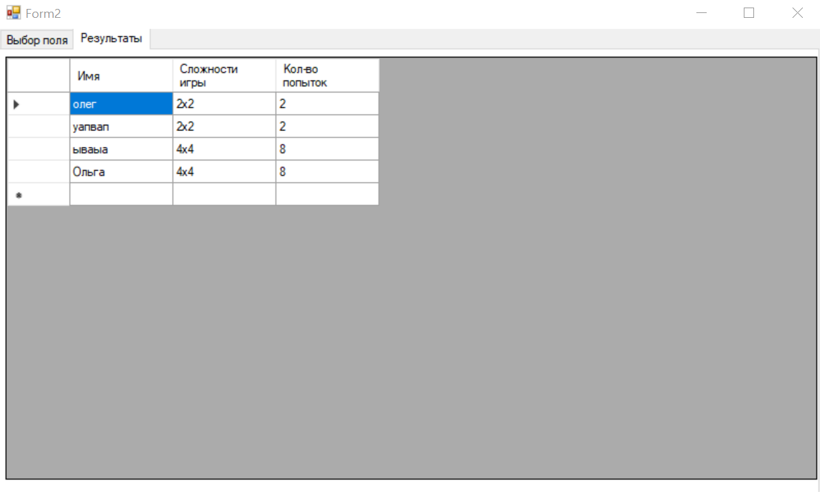

**“Пятнашки” - Практика 8**

**Form1:**

**Листинг программы:**

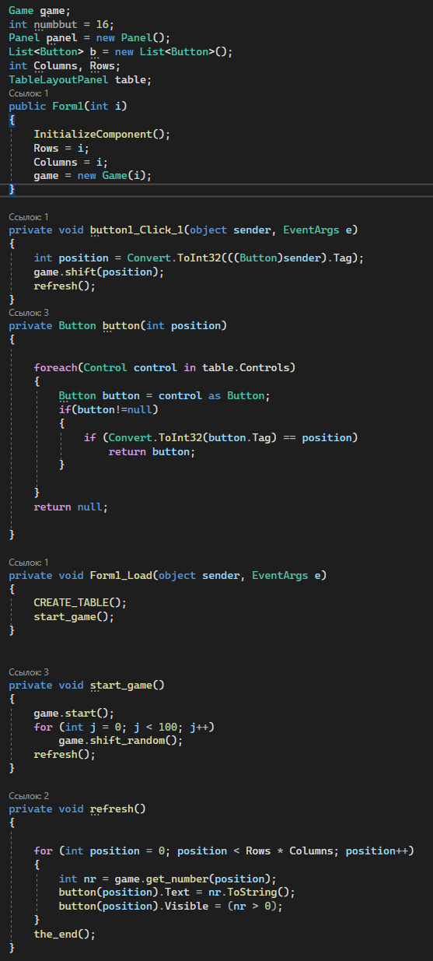

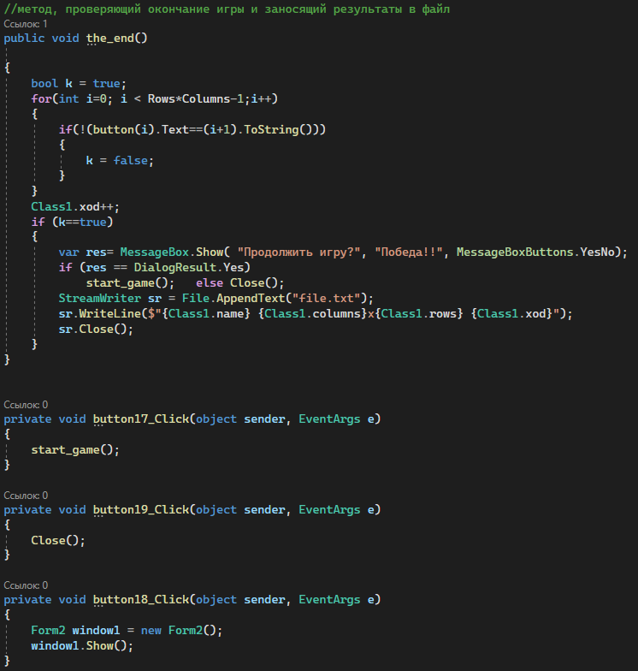

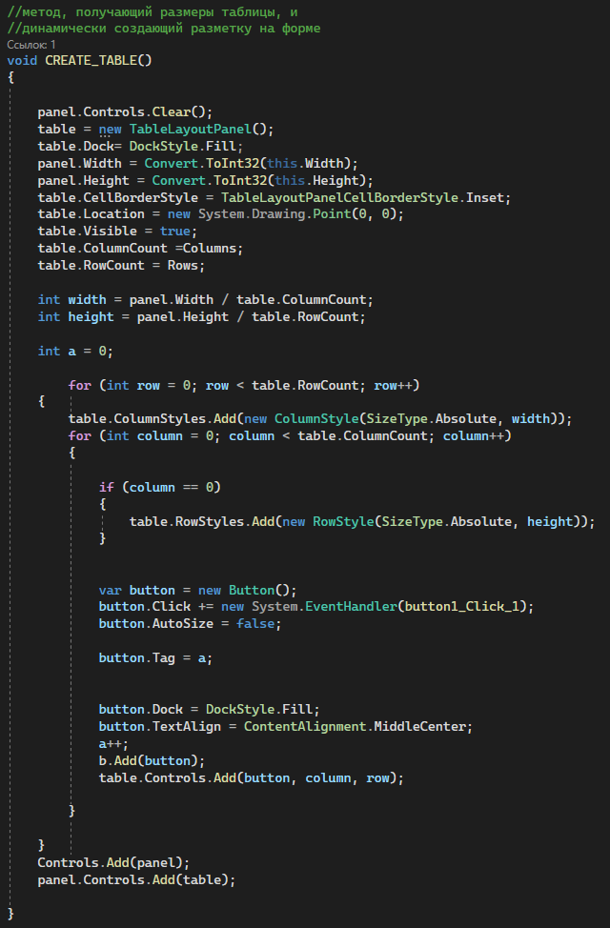

**Интерфейс:**

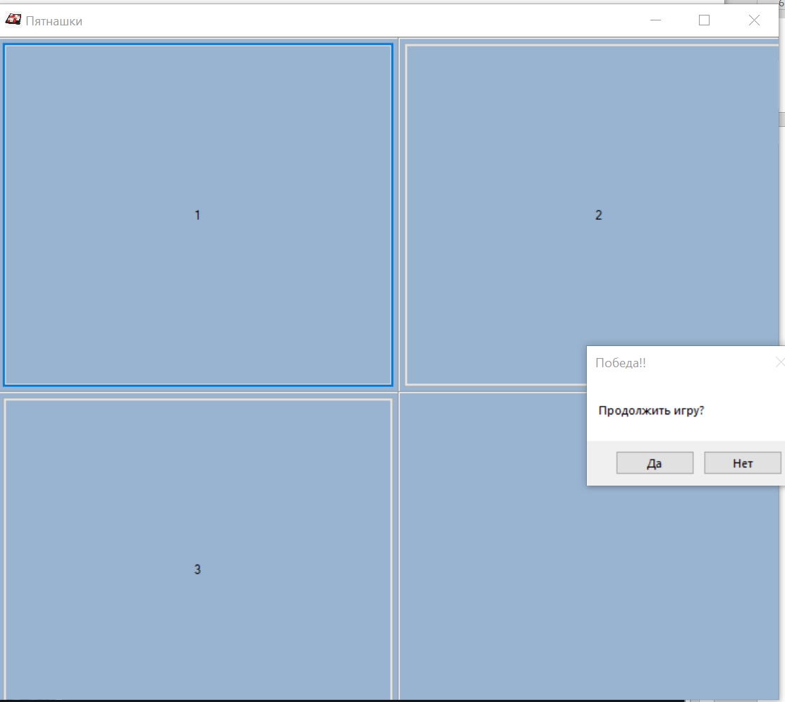

**Form2:**

**~~Входные:~~**

**~~string name-~~**~~имя пользователя~~

**~~file.txt-~~**~~файл с результатами игры~~

**Листинг программы:**

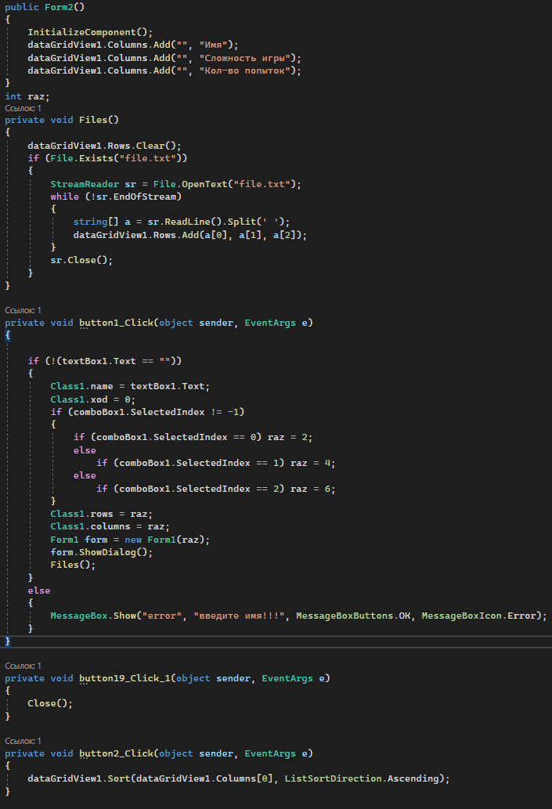

**Интерфейс:**

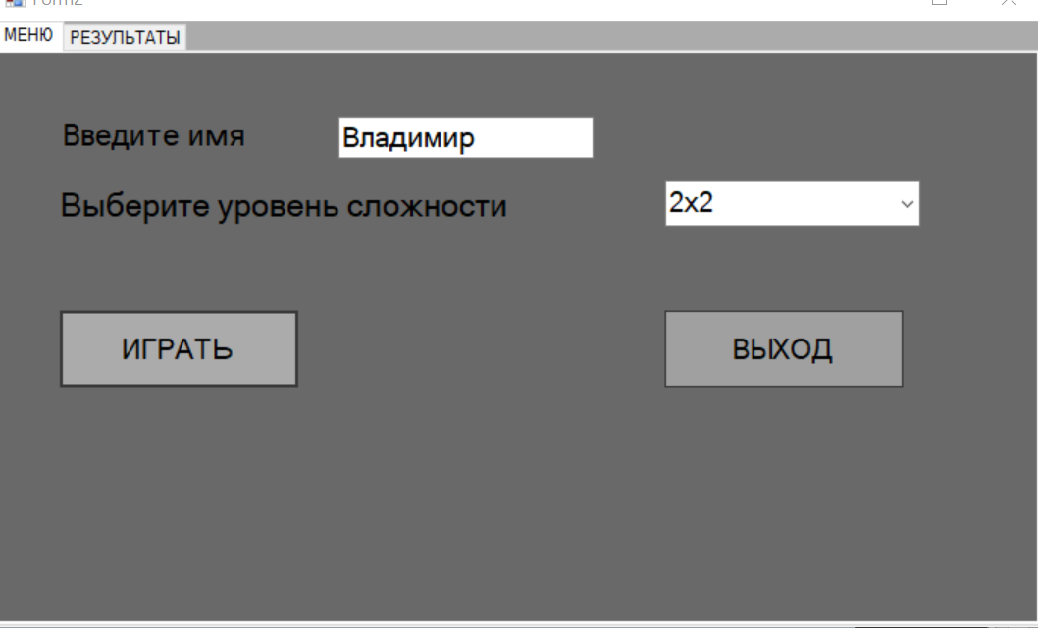

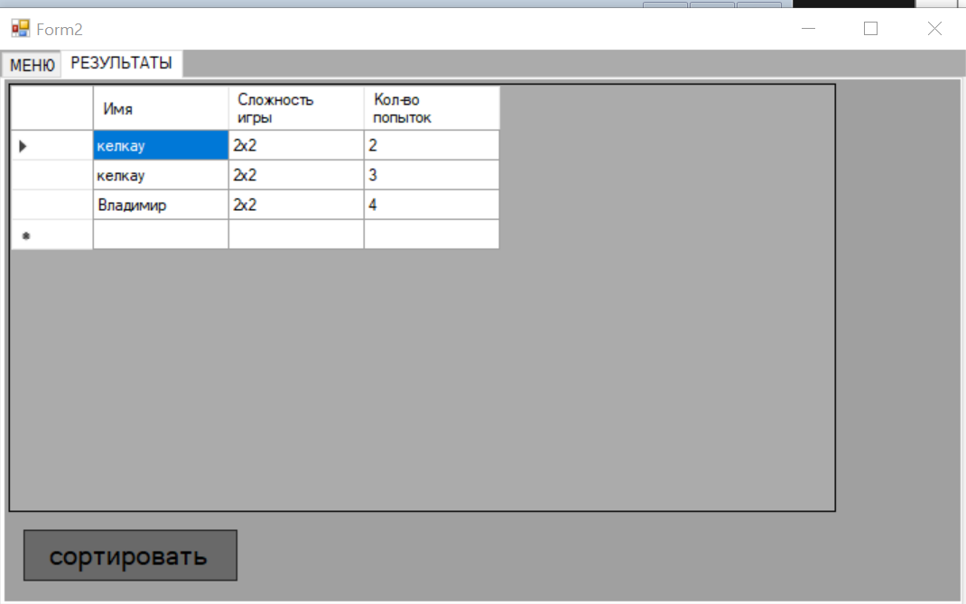

**Класс Game:**

**Листинг программы:**

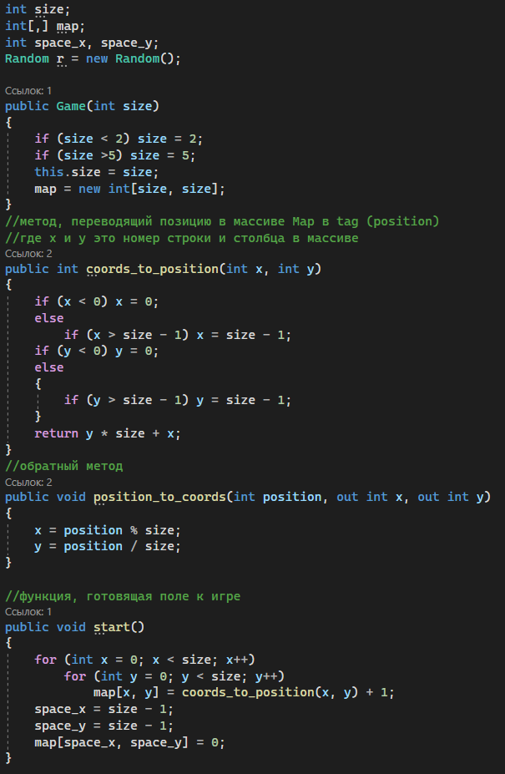

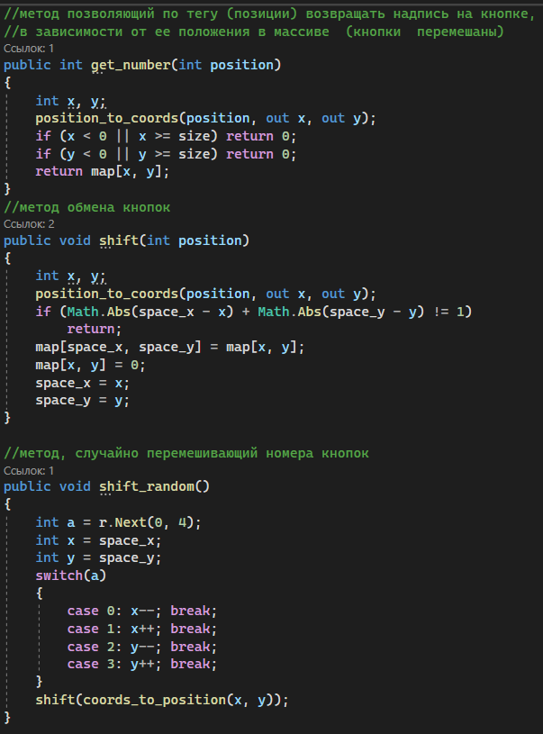

**“Разработка документации” - Практика 9**

**Техническое задание:**

**1 Введение**

**1.1 Наименование программы**

Наименование программы – «Подмножества чисел».

**1.2 Краткая характеристика области**

Применения

Программа “Подмножества чисел” предназначена для поиска в множестве целых чисел таких подмножеств, что сумма элементов каждого из них равна заданному числу m.

**2 Основания для разработки**

Задание на практическую работу. Учебная практика.

**3 Назначение разработки**

Программа предназначена для домашнего пользования, чтобы легко находить подмножества.

**4 Требования к программе или программному**

**изделию:**

**4.1 Требования к функциональным**

**характеристикам**

После запуска программы пользователю небходимо ввести множество из целых чисел через пробел и число m.

**4.2 Требования к надежностиd**

Каждое поле ввода будет проверяться на: пустоту, наличие пробелов и посторонних символов и действительно ли число целое. В случае ошибки будет вылетать сообщение с указанием ошибки.

**4.3 Условия эксплуатации**

Программа может эксплуатироваться на персональном компьютере. Время обучения работы с программой – 5 минут.

**4.3.1 Климатические условия эксплуатации**

Специальные условия не требуются.

**4.4 Требования к составу и параметрам**

**технических средств**

Использование платформы .NET Framework

**4.5 Требования к информационной и**

**программной совместимости**

Для успешного функционирования требуется подключение библиотек .NET Framework, операционная система Windows.

**4.6 Требование к маркировке и упаковке**

Не требуется.

**4.7 Требования к транспортированию и**

**хранению**

Специальных требований не предъявляется.

**4.8 Специальные требования**

Специальных требований не предъявляется.

**5 Требования к программной документации**

В состав программной документации входит техническое задание.

**6 Технико-экономические показатели**

Специальных требований не предъявляется.

**7 Стадии и этапы разработки**

Разработка должна быть проведена в пять стадий:

1. Системный анализ и написание технического задания; 20.05.2024
2. Написание тестов; 20.05.2024
3. Написание программы (кодирование); 20.05.2024
4. Тестирование; 21.05.2024
5. Внедрение программы; 27.05.2024
6. Разработка руководства пользователя;

**8 Порядок контроля и приемки**

Разработка технического задания.

**Тест план:**

|  |  |  |  |  |
| --- | --- | --- | --- | --- |
| Номер: | Входные данные: | Условие: | Правильные классы: | Неправильные классы: |
| 1. | Input | Строка с числами целого типа через пробел | Все символы внутри строки цифры(1) | Хотябы один символ внутри строки не цифра(2)  Первый символ строки не цифра(3)  Последний символ строки не цифра(4)  Строка пустая(5) |
| 2. | m | Одно число целого типа | Число соотвествует требованиям(6) | Число не одно(7)  Строка пустая(8)  Имеются посторонние символы(9) |

|  |  |  |  |  |
| --- | --- | --- | --- | --- |
| номер | Значение входных данных | Ожидаемый результат | Правильные классы | Неправильные классы |
| 1. | Input=” 3 4 5 6 7 2 3” | true | 1 |  |
| 2 | Input=” f 4 5 6 7 2 3” | false |  | 3 |
| 3 | Input=” 3 4 5 6 7 2 f” | false |  | 4 |
| 4 | Input=” 3 4 5 f 7 2 3” | false |  | 2 |
| 5 | Input=” 3 4 5f6 7 2 3” | false |  | 2 |
| 6 | Input=” f3 4 5 6 7 2 3” | false |  | 3 |
| 7 | Input=” 3 4 5 6 7 2 3f” | false |  | 4 |
| 8 | Input=”” | false |  | 5 |
| 9 | M=”5” | true |  | 6 |
| 10 | M=”” | false |  | 8 |
| 11 | M=”f4” | false |  | 9 |
| 12 | M=”2 3” | false |  | 7 |

**Листинг программы:**

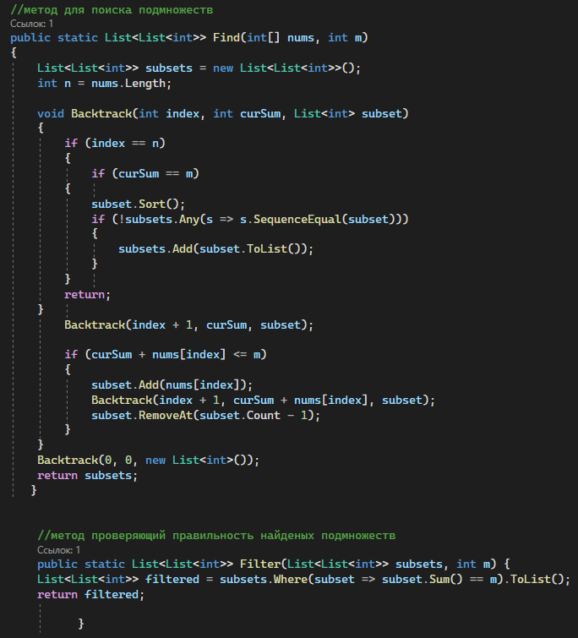

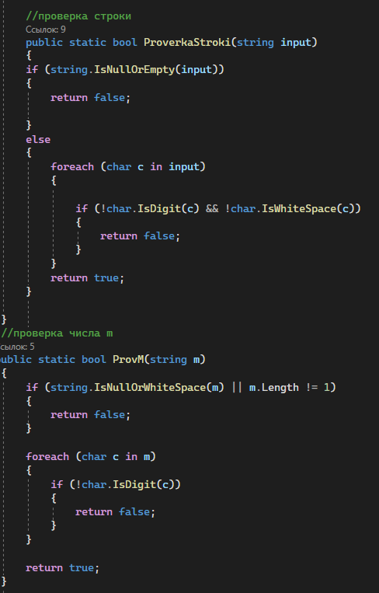

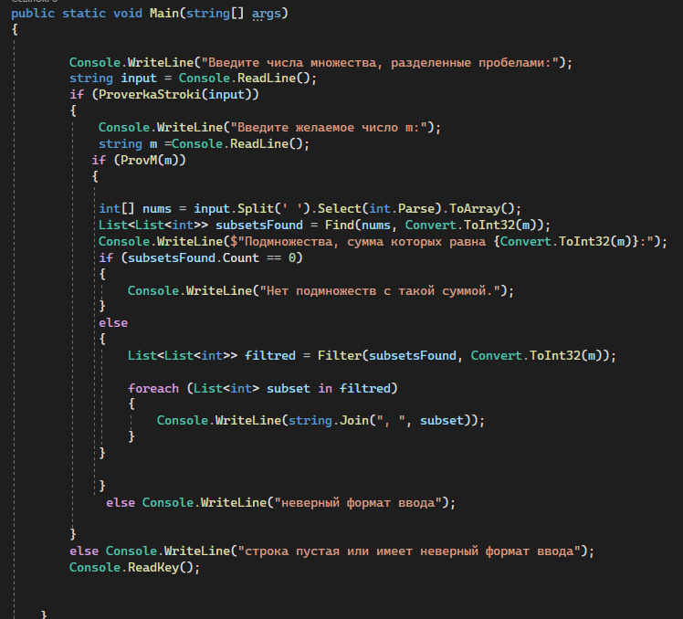

**Тесты:**

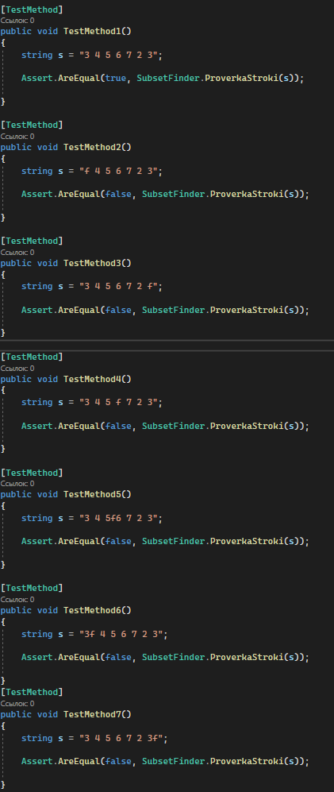

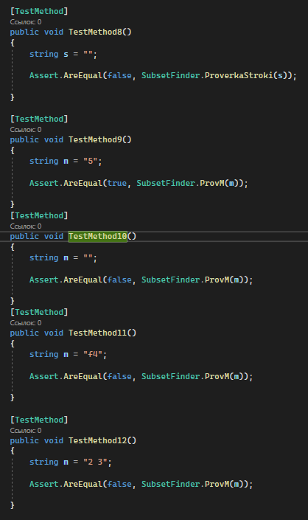

**В консоли:**

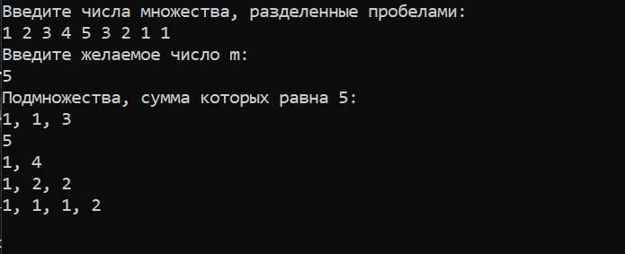

**“Индивидуальное задание” - Практика 12**

**Постановка задачи:**

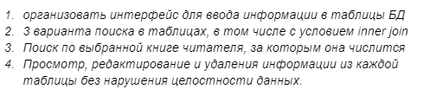

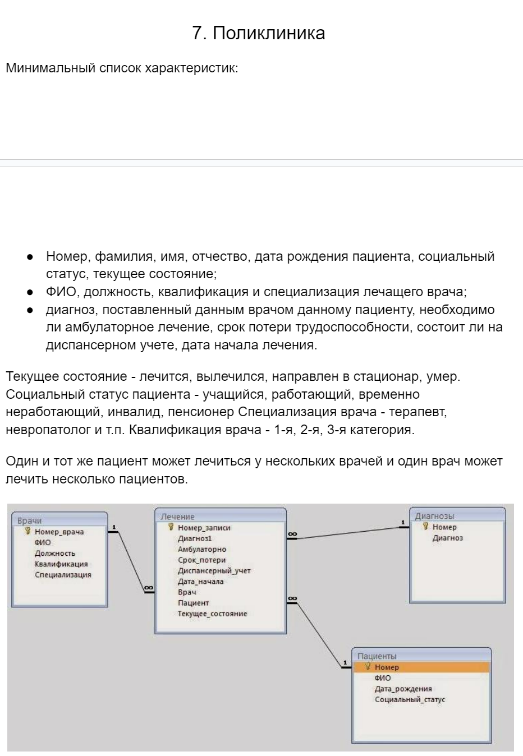

**Таблицы:**

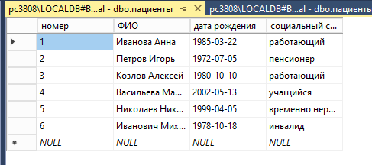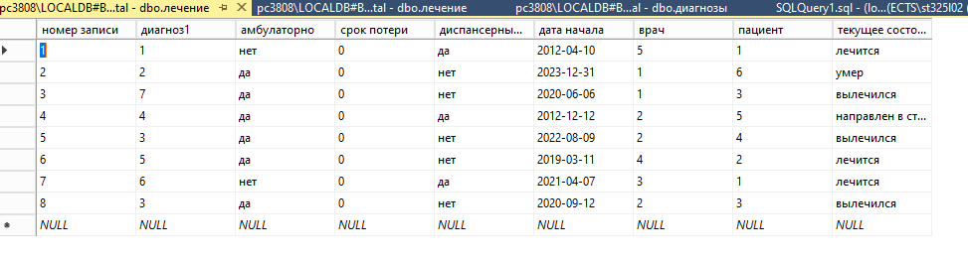

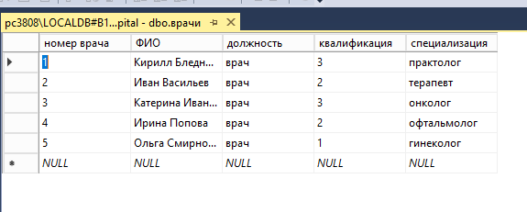

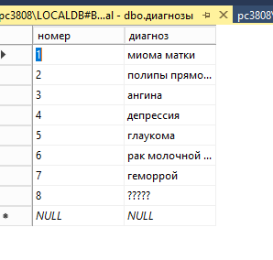

**Таблицы в режиме проект:**

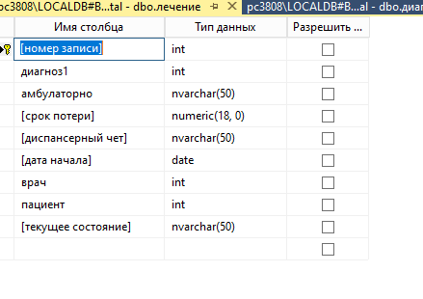

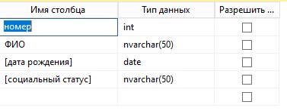

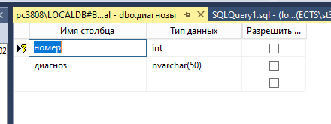

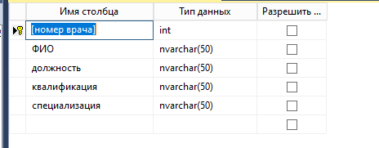

**Листинг программы:**

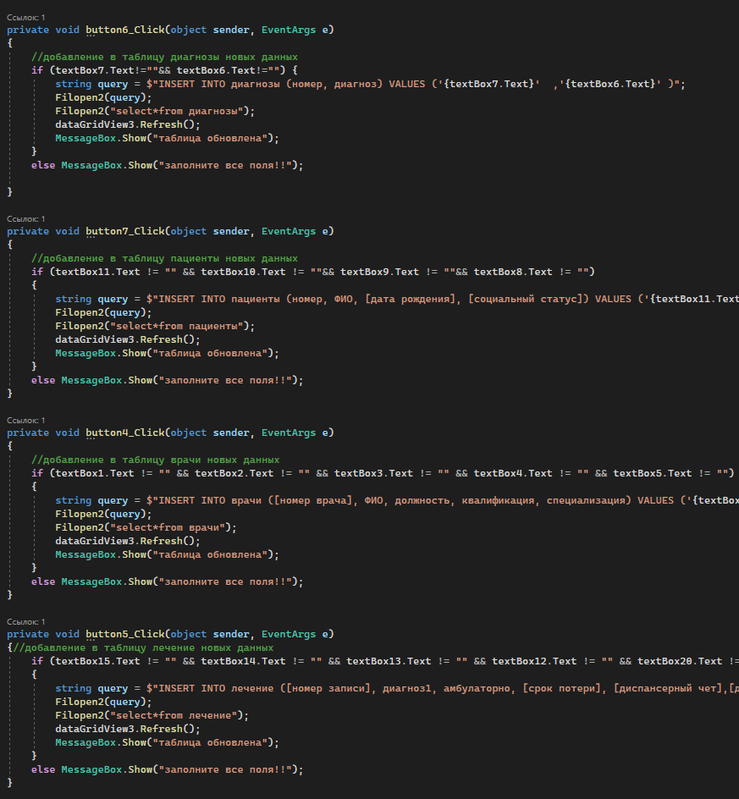

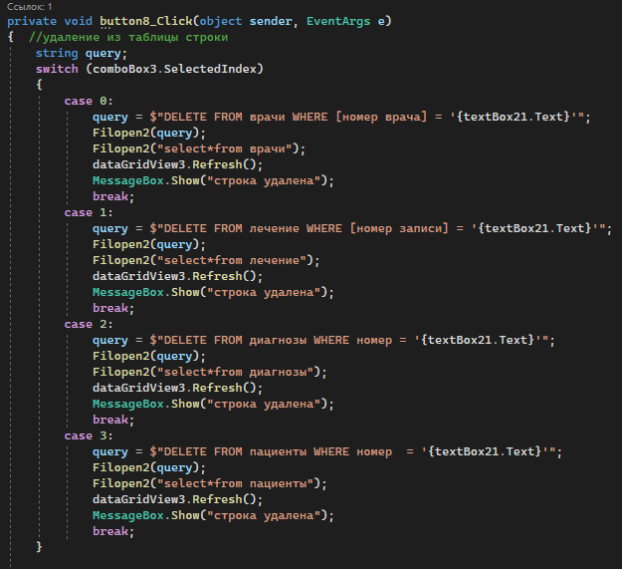

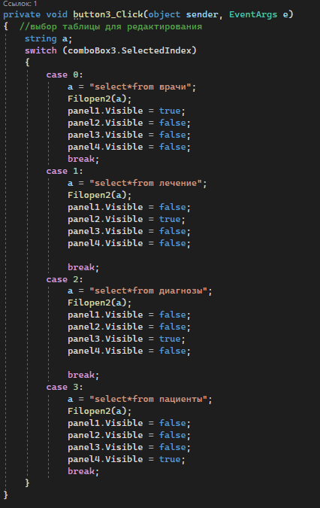

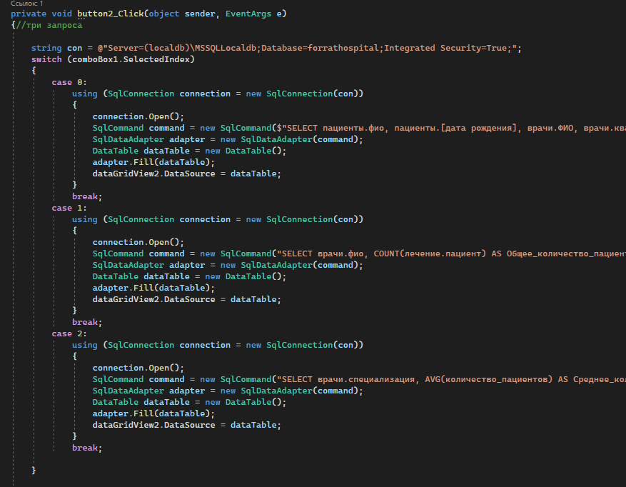

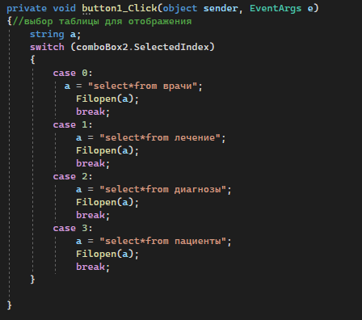

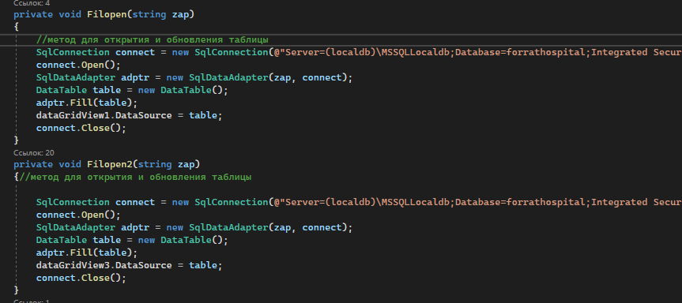

**Интерфейс:**

